**KOCAELİ ÜNİVERSİTESİ BİLGİSAYAR MÜHENDİSLİĞİ YAZILIM PROJE YÖNETİMİ DERSİ DÖNEM PROJESİ**

**OTEL REZERVASYON SİSTEMİ**

BİR OTEL PANSİYON VEYA KONAKLAMA BİRİMİNDE İŞ AKIŞINI KONTROL ALTINDA TUTMAK, İLETİŞİM VE BİLGİ PAYLAŞIMINI KOLAYLAŞTIRIP ARTIRMAK ,GELİR GİDER HESABINI TUTMAK VE GİRİŞ ÇIKIŞ KONTROLÜNÜ SAĞLAMAK İÇİN ÜRETİLEN YAZILIM ÇÖZÜMÜ

**Proje Ortakları:**

* 140202103 Ahmet Ramazan Erdöl
* 130202101 Hamdi Yılmaz
* 120202087 Nagehan Kaynar
* 120202065 Hüseyin Yavuz
* 150202137 Hakan Özaltay

**1. PROJE KAPSAMI**

Konaklama biriminde süregelen, müşteri yığılımı,müşterinin takibi, giriş çıkış kontrolü, ödeme bilgileri ve güvenlik kontrolü gibi işlerin düzgün ilerleyişini ve devamlılığını engelleyecek performans ve zaman kaybı oluşturacak, bunlara istinaden maddi kayıplara yol açmakta olan etkenleri göz önüne alarak bu problemlere çözüm üretmek üzere" OTEL REZERVASYON SİSTEMİ" programı geliştirilmiştir.

Bu programda öncelikle personel daha sonra yönetici hesapları tanımlanır. Personeller bu sayede kendilerini ilgilendiren bölümlere erişip düzenleme yapabilir.

Yönetici hesabı için ayrı bir ara yüz tanımlayıp gelir gider tablosu, otel doluluk oranı gelecek müşteriler gibi yöneticiyi ilgilendiren bölümlere erişebilir ve personellerini buradan daha rahat yönlendirebilir.

**Sistemden Önce**

* Müşterilerin rezervasyonları karışmaktaydı bu nedenle müşteri kaybına yada müşterilerin uzun süre beklemesine yol açıyordu.
* Karışıklıklar çoğu zaman gerginliğe sebep oluyor ve buda strese ve moral kaybına neden oluyordu.
* Ödemelerde Pos ile ödeme yapıldığında kaybolan slip veya hesaptan düşülmeyen Pos çekimi kasada açığa yol açıyordu ve hesapları karıştırıyordu.
* Konaklama biriminin doluluk oranı müşterilerin kayıtları gibi bilgileri toplayıp bir istatistik çıkarmak çok zordu.
* Uzaktan konaklama birimini denetlemek imkansız.
* Personel değişimi sırasında açığa çıkan uyuşmazlık sorunluları vardı.
* Yapılacak kampanyaların işletmeye ne gibi sonuçlar getireceğini tahmin etmek imkansızdı.

**Sistemden Sonra**

* Personel değişimi sonrası oluşan anlaşmazlık ve uyuşmazlığa çözüm getirilmiş oldu.
* Müşteri Rezervasyonlarında karışıklık önlenmiş oldu.
* Hesaplarda oluşan sorunların önüne geçilmiş oldu.
* Ortamda iş aksamasından oluşan stres ve moral bozukluğu azaltılmış oldu.
* Müşterilerin bilgileri ve konaklama zamanlarına bakılarak istatiksel veriler elde edilebilir hale geldi.
* Daha önce konaklayan müşterilerin giriş işlemleri eski kayıtlarına ulaşıldığı için hızlanmış oldu.
* Her yerden erişilebilir sistem.

**2. Amaçlar**

Projede gayemiz sorunsuz bir otel yönetimi ve yüzde %100 müşteri memnuniyeti ,Her platformdan erişilebilir yönetilebilir bir otel yönetim sistemi, Müşteriler , konaklayan bilgisi,doluluk bilgisi ,gelir gider tablosu gibi bir çok veriyi rapor halinde almak ve analiz etmek için sorunsuz sistem oluşturmak.

**3. HEDEFLER VE KAPSAM**

**HEDEFLER**

Otel Rezervasyon programının hedefleri şu şekilde sıralanabilir.

* Gerekli olan tüm işlemlerin tanımlanması,
* Gerekli olan tüm dokümantasyonların veri tabanına sağlıklı bir şekilde kaydı,
* Sisteme dahil olan herkesin memnuniyetinin sağlanması,
* Personele sağlıklı işleyen bir sistem sağlamak suretiyle personelin stresinin

azaltılması,

* Zaman israfının önüne geçilmesi,
* Kalitenin artırımının sağlanması,
* Süreçlerin hızlandırılması,

**KAPSAM**

Projemizde öncelikle iş yeri personellerine ve yöneticilerine ayrı ayrı hesaplar tanımlanır. Personel ve yöneticiler verilen kullanıcı adı ve şifre ile sisteme dahil olur ve daha sonra şifresini yeniler.

Personeller gelen müşterilere müşteri kaydı açar ve gerekli kullanıcı bilgilerini sisteme ekler. İlgili kayıtlar eklendikten soran müşterinin rezervasyon veya konaklama talebine göre yeni bir kayıt açılır ve ödeme gün bilgileri kalacakları kişi sayısı gibi bilgiler müşterilerden alınıp sisteme yüklenir. Rezervasyon talebi için müşterinin borç sayfası oluşur ve müşteriden kaparo teklif edilir belirtilen süre içerisinde kaparo yatırılmazsa kayıt otomatik devre dışı kalır ve rezervasyon silinir. Konaklama talebinde müşterinin kayıt ekranına ödeme bilgisi ve ödemenin ne şekilde yapıldığı kaydı eklenir ve müşteri kaydı tamamlanır.

Personel yönetim ekranından harici gelir ve giderleri ödemler ekranına ekleyerek günlük kasa hesabını görebilir aynı zamanda otelin doluluk, konaklayan kişi sayısı, gelip gidecek müşteri bilgilerini de görebilir.

Personeller ayrıca dilek şikayet ve arıza gibi bildirimleri sisteme girerek sorunun oluşma ve çözüm tarihlerini buradan takip edebilir .

Yönetici, personelin yaptığı tüm işlemleri yapar bunlara ilave olarak yeni personel ekleyip silebilir , otelle ilgili istatistikleri göre bilir ve bunlardan çıkarım yapabilir. Günlük ,aylık,yıllık gibi tüm gelir gider vadeli ve vadesiz hesapların dökümlerine ulaşabilir. Hangi personelin hangi işlemleri yaptığı bilgisini sorgulayabilir.

**4. YAŞAM DÖNGÜSÜ**

Bu projede kullanılan yaşam döngüsü modeli Çağlayan Modelidir. Bu modelde

bulunan ana aktiviteler sistem kavramsallaştırma(tanıma), sistem analizi, sistem

dizaynı ve koddur.

**1)** Sistem Kavramlaştırma(Tanıma): Bu faz sırasında problemlere karar verilir ve

müşterinin ihtiyacına göre projenin ana amaçları ve hedefleri tanımlanır. İlk

olarak Müşteri tarafından onaylanan bir problem tanıma dokümanı oluşturulur.

SPMP dokümanı da bu fazın sonunda oluşturulur.

**2)** Sistem Analizi: Bu fazda müşteri ile iletişime geçerek gereksinimler toplanır.

Ve fazın sonunda SSS dokümanı oluşturulur.

**3)** Sistem Tasarımı: Bir önceki fazda gereksinimler toplanır ve analiz edilir.

Bunlardan elde edilen bilgiler ışığında SRS dokümanı hazırlanır. Bu doküman

veri gereksinimleri, yazılım yapısı ve ara yüz tasarımı tanımlanır ve kod

kısmına hazırlık yapılır.

Kodlama & Test: Bu faz projenin son fazıdır. Bu fazda final yazılım ürünü ile proje

sonlanır. Bu faz sırasında SRS da belirtilen gereksinimler koda dönüştürülür. Ve

yazılım ürününün testi yapılır.

**5. KARAKTERİSTİK**

Projenin kullanılır hale getirilme süreci 90 gün olarak hesaplanmıştır. Projenin başlangıç tarihi 01.09.2016'dir. Projede çalışacak personel sayısı 5’ tir. İnsan kaynağının kısıtlı olması sebebiyle bu 5 kişiden 3’ ü yazılım geliştirici,1’İ test mühendisliği 1’i proje yöneticiliği görevini üstlenmektedir. Projenin ek olarak geliştiriciler tarafından karşılanması gereken bir donanım maliyeti bulunmamaktadır. Yazılımı kullanacak hastane yönetimi yazılıma ev sahipliği yapacak bir sunucu bulundurmak durumundadır.

**6.ORGANİZASYON VE ROLLER**

Pınar Onay Durdu, bu projenin teslim edileceği kişi ve projenin bir paydaşıdır.

Projede çalışacak personel sayısı 5’ tir. Yukarıda bahsedildiği üzere, İnsan

kaynağının kısıtlı olması sebebiyle bu 5 kişiden 3’ ü yazılım gelişiciliği,1’İ test

mühendisliği 1’i proje yöneticiliği görevini üstlenmektedir. Proje takımı, bütün

sorumlulukların tüm takım üyeleri tarafından eşit olarak paylaşıldığı matris organizasyon yapısında çalışmaktadır.

**7.FAZLAR VE TANIMLAMALAR**

Projede kullanılan yazılım geliştirme modeli, “Çağlayan Modeli” dir.

1. **Gereksinim Tanımlama:** Bir sorununun çözümü için yazılıma ihtiyaç duyan

müşteri, bir proje talebinde bulunur. Müşteri ile yapılan görüşmeler sonucunda

sorunlar açıkça tanımlanır ve çözümler üretilir.

2. **Planlama:** Bu fazda bir önceki fazda tanımlanan amaç ve nesnelerin

planlaması yapılır. İlk olarak projenin iş paketleri (WBS) tanımlanır. Ayrıca

zaman takvimi, bütçe takvimi, kaynak planlama gibi aktiviteler bu faz

içerisindedir.

3. **Yürütme ve İzleme:** Bu süreçte sorun için üretilen çözümler uygulanmaya

başlanır. Ve ortaya ürünler çıkmaya başlar. İzleme işleminde ise yapılan

çalışmaların takibi, yapılan çalışmaların hazırlanan plana, bütçeye ve zamana

uygun olarak devam edip etmediği kontrol edilir.

4. **Tamamlama ve Kapama:** Projenin tamamlanması için teslim edilebilir ürünün

müşterinin istekleri ile eşleşmesi ve doğrulanması gerekir. Müşteriye gerekli

bilgiler verildikten sonra, projeden edinilen bilgiler ile bilgi veritabanı

güncellenerek proje kapatılır.

**8.İŞ KIRINIM YAPISI**

Projenin iş kırınım yapısı daha önce ayrı bir belge halinde tarafınıza iletilmiştir. Bu

raporda da yine ekler halinde bilginize sunulmuştur.

**9.PROJE ZAMAN ÇİZELGESİ**

Projenin başlangıç tarihi 01.09.2016'dır. Teslim edilebilir ürünün sunulacağı tarih ise

04.01.2017'dir.

Proje takvimi, projenin başlangıcından projenin son ürünü ortaya çıkana kadar olan

aktiviteleri içermektedir.

**10.UYGULANABİLİR BİLGİ ALANLARI**

**PROJE KALİTE YÖNETİMİ**

**Kalite Teminat Planı**

Kalite teminat planı için geçerleme, doğrulama, eleştiri, yapılandırma

yönetimi gibi metotlar kullanılır. Geçerleme aktiviteleri sadece geliştirici takım

tarafından gerçekleştirilir fakat doğrulama aktiviteleri ise hem geliştirici takım

hem de eleştirici takım tarafından gerçekleştirilir. Eleştirici takımın amacı,

ürünün doğru ve ihtiyaca uygun olarak geliştirilip geliştirilmediğinden emin

olmayı sağlamaktır. Eleştiri takımı bu amaçla müşterilerle birlikte eleştiri

toplantıları yapar ve bu toplantıların sonucunda alınan kararları geliştirici

takıma ileterek proje üzerinde uygulanmasını sağlar. Bu metotlar ve kararlar

takip edilerek kaliteli ürün ortaya çıkması sağlanır. Kaliteli ürün ortaya

koyduğu performansla kullanıcıya zaman kazandırır. Bu projeyi örnek alacak

olursak ürün ne kadar kaliteli olursa, doktorların ve hemşirelerin sistemle daha

az vakit harcayıp hastalara daha fazla vakit ayırmasını sağlamış oluruz.

**Gözden Geçirme ve Denetleme Planı**

Gözden geçirme işlemi takımın her üyesiyle birlikte, her teslim edilebilir

ürün sonrasında gerçekleştirilir. Gözden geçirme aktivitelerini yani doğrulama

ve geçerleme işlemlerini, geliştirici takım ve gözden geçirme takımı karşılıklı

olarak gerçekleştirmektedir. Gözden geçirme süreci de proje geliştirme

sürecinin bir adımı olduğundan gözden geçirme ile ilgili toplantılar da zaman

çizelgesi iş kırınımları içerisine dahil edilmelidir. Gözden geçirmenin ve

denetlemelerin doğru ve eksiksiz yapıldığından emin olmalıyız çünkü ileriki

zamanlarda sistemde çıkabilecek bir sorun hastanenin ve doktorların işlerinin

ciddi anlamda aksamasına sebep olabilir.

**PROJE ZAMAN YÖNETİMİ**

**Zaman Çizelgesi Kontrol Planı**

Proje zaman çizelgesi dikkatli bir şekilde planlanmalıdır ve zaman

çizelgesi sabit olmalıdır, çünkü zaman çizelgesi planlandıktan sonra bu sabit

zamanlarda değişikliğe izin verilmemesi gerekir. Zaman çizelgesinin

oluşturulması işlemi MS Project ile yapılmaktadır.

**EKLER**

**EK A (3.Hedefler ve Kapsam)**

**Tablo 1 Proje İş Paketi Tanımlamaları**

|  |  |
| --- | --- |
| **İŞ PAKETİ ADI** | **İŞ PAKETİ TANIMI** |
| Problem Tanımlanması | Problem Tanımı şu anki sistem de bulunan sorunları tanımlar. Böylece proje sırasında bunların üstünden gelmeyi amaçlar. |
| Başlangıç Süreci | Projenin başlangıç kapsamının oluşturulduğu, paydaşların belirlendiği, mali kaynakların tahsis edildiği ve bunlara yönelik belgelerin oluşturulduğu projeye hazırlık aşamasıdır. |
| SRS | Projenin tüm fonksiyonlarının tanımlanmasını sağlar. |
| SDD | SDD bir sistem ya da alt sistem için gereksinimleri ve tüm ihtiyaçların yapıldığından emin olmak için gerekli metotları belirtir. |
| Uygulama | Uygulama kısmı, web tabanlı hastane yazılımının fonksiyonlarının kodlanması ve tümleştirilmesi, kullanıcı ara yüzünün tasarlanması ve gerekli veri tabanı yapısının oluşturulması süreçlerini kapsar. |
| Sonlandırma | Final ürününün oluşturulup, üzerinde hata ayıklama işlemlerinin ve final testlerinin yapıldığı iş paketidir. Yazılımın son şeklinin kurulumunun bitirilmesi ve kullanım kılavuzuna son halinin verilmesiyle sona erer. |
| Kapama | Personel aktiviteleri ve proje sürecinin genel bir değerlendirmesi yapılır. |

**EK B (4.Yaşam Döngüsü)**

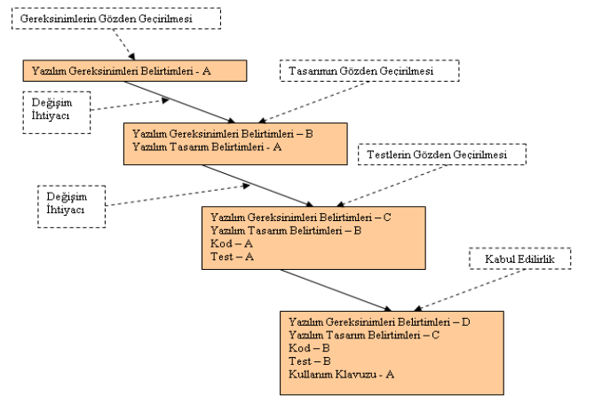

Şekil-1.Projede Kullanılan Yaşam Döngüsü Modeli(Çağlayan Modeli)

**EK C (6.Organizasyon Ve Roller)**

|  |  |
| --- | --- |
| **Ad** | **Rol & Sorumluluklar** |
| Ahmet Ramazan Erdöl | Proje Yöneticisi |
| Nagehan Kaynar | Gereksinim Analizcisi, Test Mühendisi |
| Hamdi Yılmaz | Yazılım Geliştirici, Tasarımcı |
| Hüseyin Yavuz | Yazılım Geliştirici, Tasarımcı |
| Hakan Özaltay | Yazılım Geliştirici, Tasarımcı |

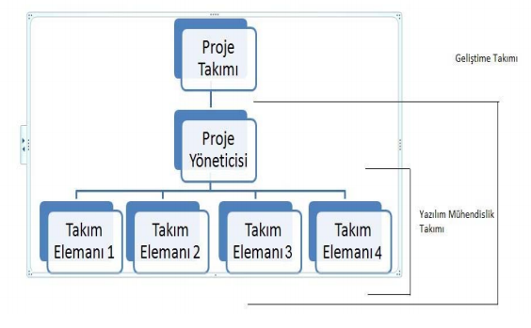

Şekil 2 Geliştirme Takımının Organizasyon Yapısı

**EK D (8.WBS)**

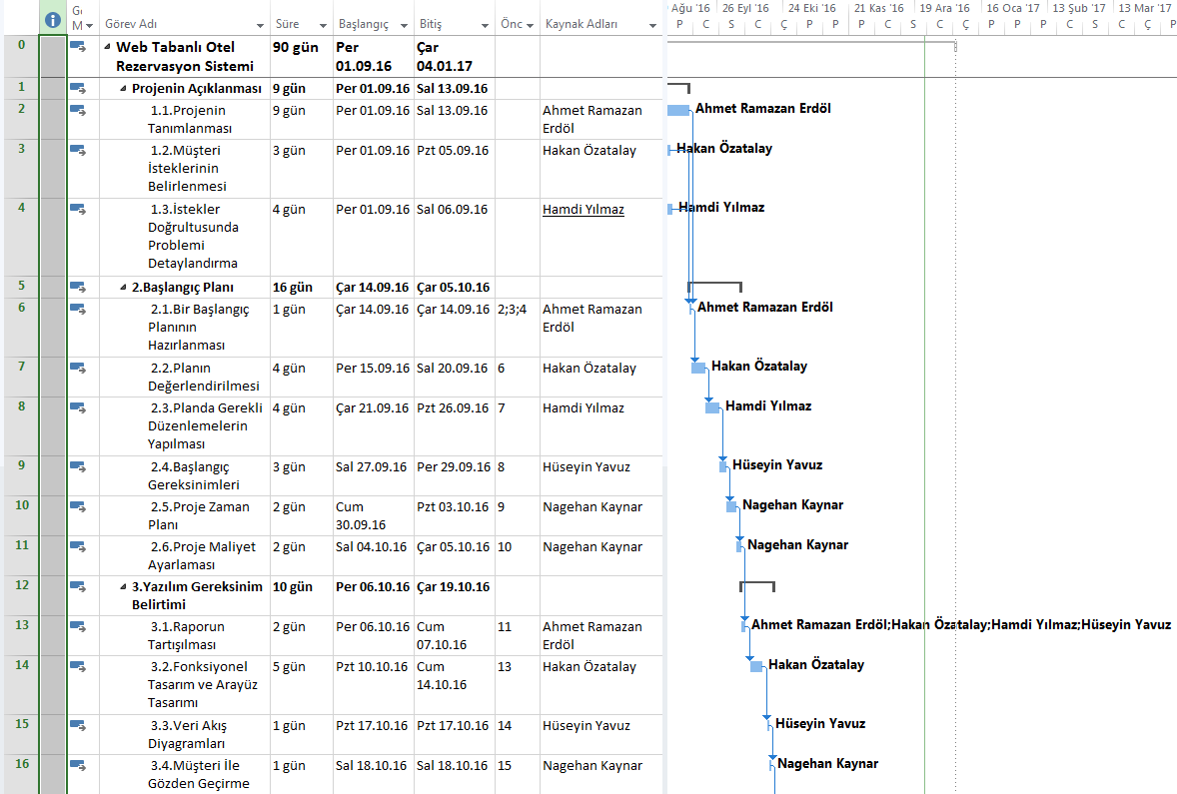

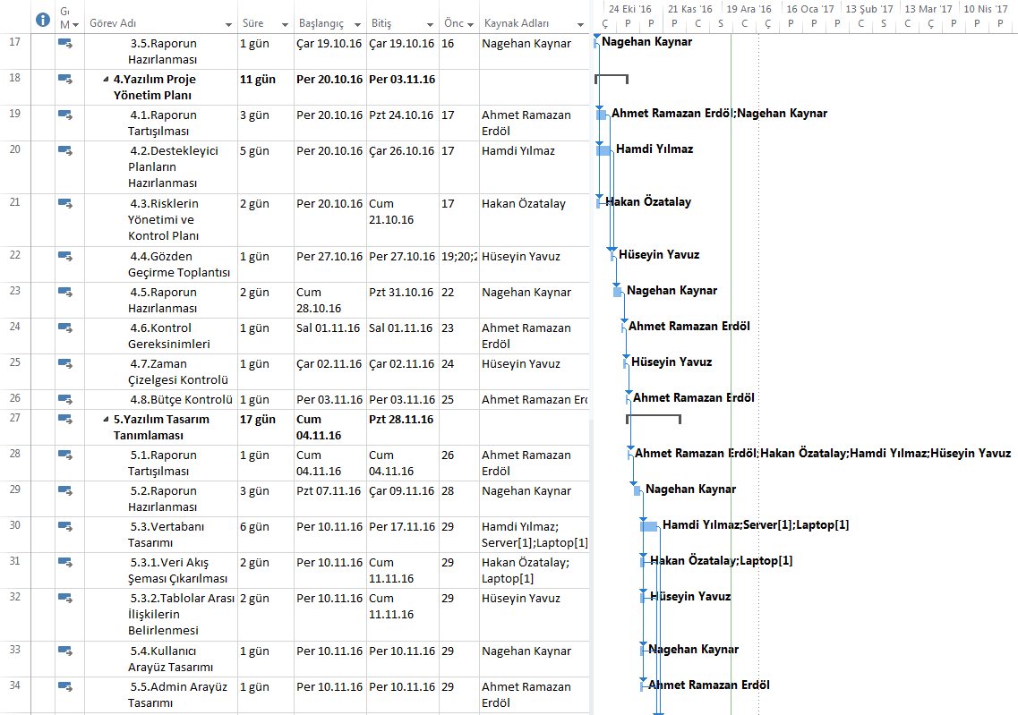

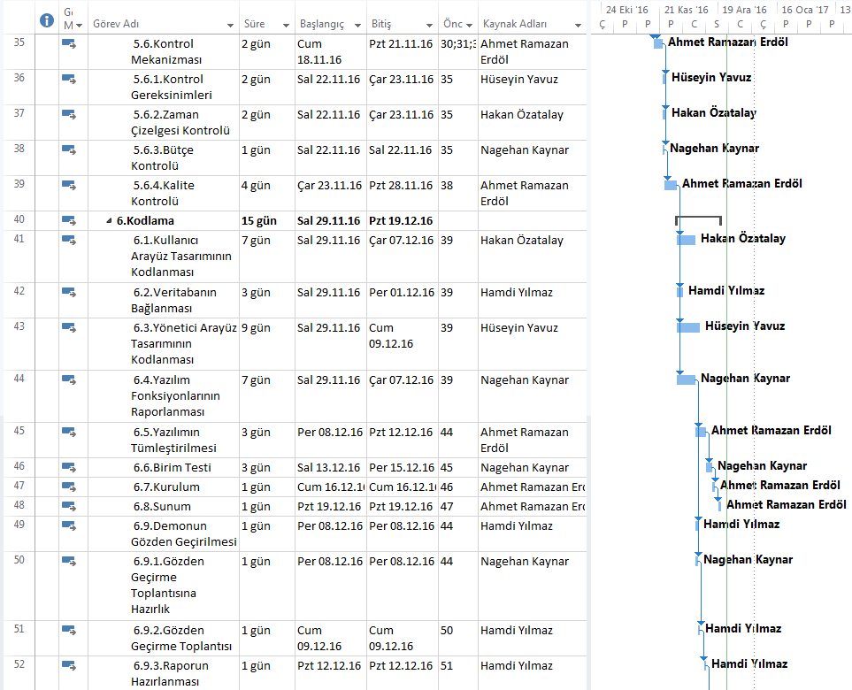

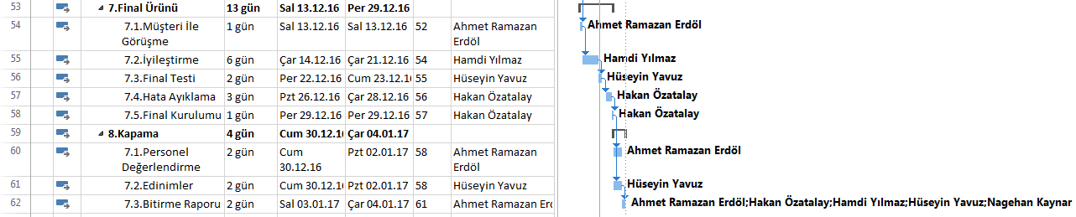

Şekil 3 Proje WBS’lerinin Gantt Chart Görünümü

**EK E (8.CBS)**

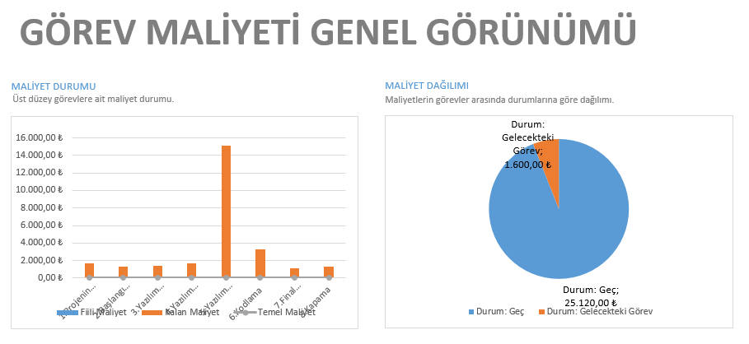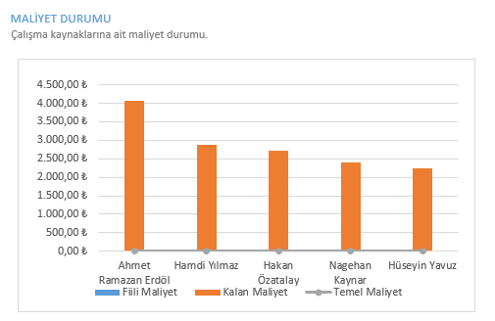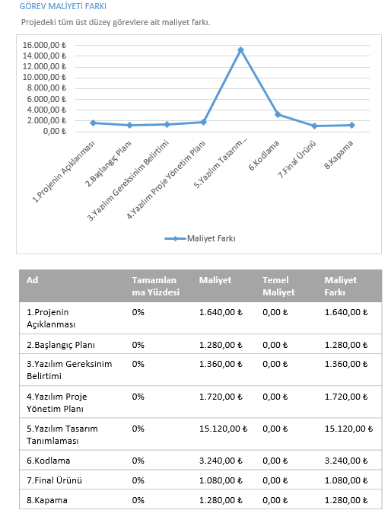  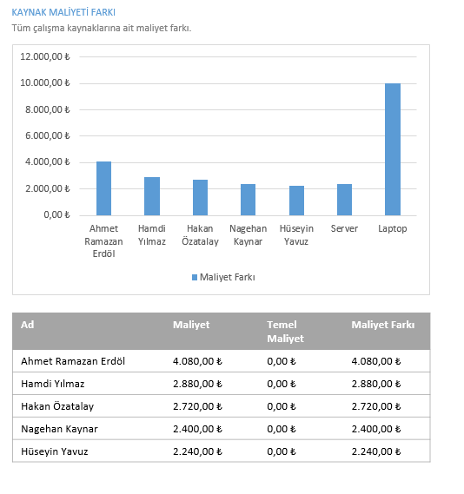

Şekil 4 Proje Beklenen Maliyetleri

|  |  |  |
| --- | --- | --- |
| **Personel** | **Max. Ücret** | **Min. Ücret** |
| Proje Yöneticisi | 15₺/saat | 15₺/saat |
| Takım Elemanı | 15₺/saat | 10₺/saat |

Tablo 3 Projede Çalışan Elemanların Birim Ücretleri

|  |  |  |  |
| --- | --- | --- | --- |
| **Ad** | **Standart Fiyat** | **Çalışma** | **Maliyet** |
| Ahmet Ramazan Erdöl | 15,00 ₺/sa | 280 sa | 4.200,00 ₺ |
| Hamdi Yılmaz | 10,00 ₺/sa | 288 sa | 2.880,00 ₺ |
| Hakan Özatalay | 10,00 ₺/sa | 272 sa | 2.720,00 ₺ |
| Nagehan Kaynar | 10,00 ₺/sa | 232 sa | 2.320,00 ₺ |
| Hüseyin Yavuz | 10,00 ₺/sa | 224 sa | 2.240,00 ₺ |

Çalışanların Ücret Tablosu ve Çalışma Saati

**EK F (9.Zaman Planı)**

|  |  |  |  |
| --- | --- | --- | --- |
| Görev Adı | Süre | Başlangıç | Bitiş |
| **Web Tabanlı Otel Rezervasyon Sistemi** | **90 gün** | **Per 01.09.16** | **Çar 04.01.17** |
| 1.Projenin Açıklanması | 9 gün | Per 01.09.16 | Sal 13.09.16 |
| 2.Başlangıç Planı | 16 gün | Çar 14.09.16 | Çar 05.10.16 |
| 3.Yazılım Gereksinim Belirtimi | 10 gün | Per 06.10.16 | Çar 19.10.16 |
| 4.Yazılım Proje Yönetim Planı | 11 gün | Per 20.10.16 | Per 03.11.16 |
| 5.Yazılım Tasarım Tanımlaması | 17 gün | Cum 04.11.16 | Pzt 28.11.16 |
| 6.Kodlama | 15 gün | Sal 29.11.16 | Pzt 19.12.16 |
| 7.Final Ürünü | 13 gün | Sal 13.12.16 | Per 29.12.16 |
| 8.Kapama | 4 gün | Cum 30.12.16 | Çar 04.01.17 |

Tablo-4. Temel İş Paketleri Zaman Planı

Tablo 1 Tüm İş Paketleri İçin Zaman Planı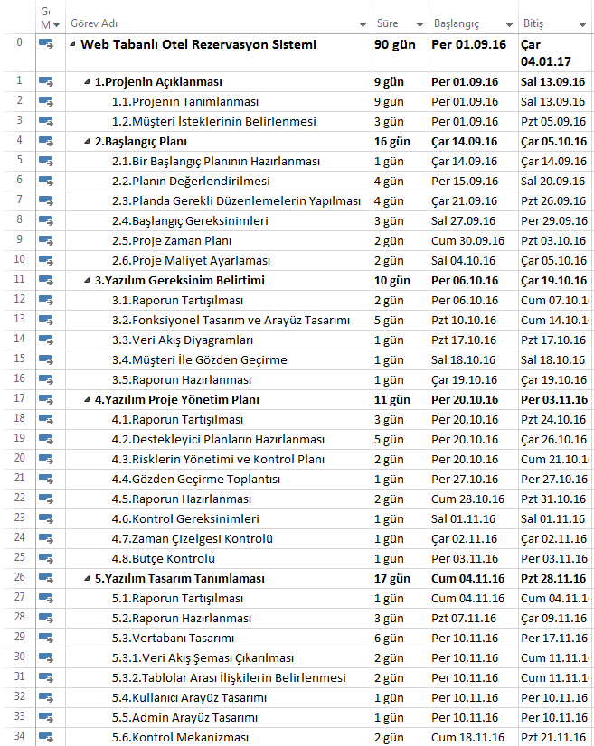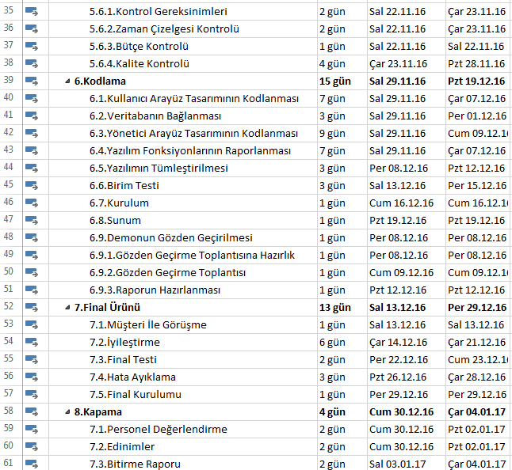

**EK G (9.İş Paketleri Ve Kilometre Taşlarının Aylık Zaman Planı)**

